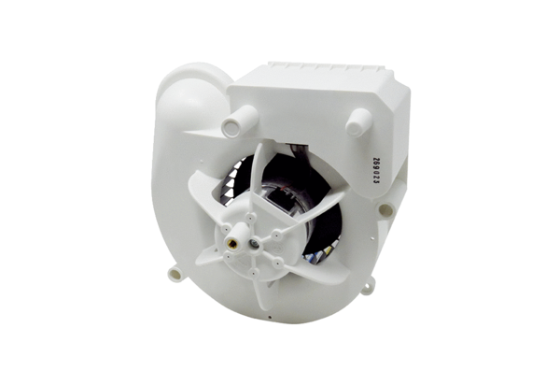Element ventilatora VE ER-AP 100 VZAsortiman: B
Broj artikla: E084.0171.0000Proizvođač: MAICO

